Contents
1 Einleitung 3
2 Ansätze zur Third-Person-Steuerung 7
2.1 Assets 7
2.1.1 Fazit 8
2.2 Transform Movement vs. Physics Movement 9
2.2.1 Vector Methode 9
2.2.2 Smooth Damp 9
2.2.3 Clamp Magnitude (Diagonales Movement) 9
2.2.4 Translate 12
2.2.5 Rb.MovePosition 12
2.2.6 Rb.AddForce 13
2.2.7 Rb.Velocity 13
2.3 Bewegungsablauf des Schmetterlings 14
3 Umsetzung der Third Person Kamera 16
3.1 Cinemachine Brain 16
3.1.1 Blending 16
3.1.2 Update Method 16
3.2 Cinemachine Virtual Cameras 16
3.2.1 Frustum und Lens 17
3.2.2 Follow und Look At 17
3.2.3 Noise 18
3.2.4 Collision Handling 18
3.3 FreeLook Camera 19
3.3.1 Orbital Follow 19
3.3.2 Rotation Composer 19
3.3.3 FreeLook Modifier 19
3.3.4 Input Axis Controller 20
4 Konkurrenzanalyse 21
4.1 “The Falconeer" 21
4.1.1 Steuerung und Kamera 21
4.1.2 Ähnlichkeit 22
4.1.3 Fazit 22
4.2 A Short Hike 23
4.2.1 Steuerung und Kamera 23
4.2.2 Ähnlichkeit 24
4.2.3 Fazit 24
5 Fazit 25

Einleitung
Mein Themengebiet befasst sich mit der Programmierung und Implementierung der einzelnen Spielmechaniken mithilfe der Game-Engine Unity. Die folgende Analyse soll einen umfassenden Überblick über die Themen Third-Person-Steuerung und Cinemachine geben. Die Steuerung der Spielfigur ist ein zentraler Bestandteil des Spielerlebnisses und hat entscheidenden Einfluss auf das Gefühl von Kontrolle und Glaubwürdigkeit. Da unsere Spielfigur einen Schmetterling verkörpert, der sich in einer 3D-Welt frei bewegen kann, ist das Ziel, eine natürliche und flüssige Steuerung zu entwickeln, die das Fluggefühl realistisch und zugleich angenehm für den Spieler vermittelt.
Ziel dieser Analyse ist es, verschiedene Ansätze zur Umsetzung einer Third-Person-Flugsteuerung in Unity zu untersuchen und ihre Eignung für das eigene Projekt. Dabei stehen die Aspekte Bewegungssteuerung, physikalische Umsetzung und Kameraführung im Mittelpunkt. Darüber hinaus wird untersucht, wie sich mit dem Cinemachine-System eine flüssige und dynamische Kamerabewegung realisieren lässt.

Ansätze zur Third-Person-Steuerung
Zuerst möchte ich mich mit der Frage beschäftigen, welche Möglichkeiten es gibt, eine fliegende Third-Person Steuerung zu implementieren. Eine wichtige Rolle spielen dabei die Gravitation, ein flüssiger Bewegungsablauf und die Einfachheit diese Steuerung zu erstellen.

Bewegungsablauf des Schmetterlings
Wie fliegen eigentlich Schmetterlinge? Zuerst möchte ich mich genau mit dieser Frage beschäftigen, um herauszufinden, wie ich in unserem Projekt einen realistischen Third-Person-Controller erstellen kann.
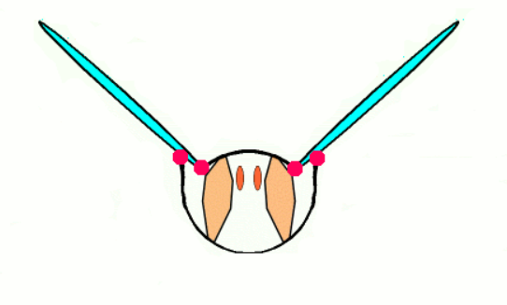
Schmetterlinge fliegen, genauso wie Insekten, ohne eine starken Flugmuskulatur, wie Vögel diese haben. Durch die Brustmuskulatur werden indirekt die Flügel des Schmetterlings angesteuert So werden beim vertikalen Zusammenziehen des Brustkorbs die Flügel nach oben gedrückt.
Abbildung 6: Aufbau Körper des Schmetterlings
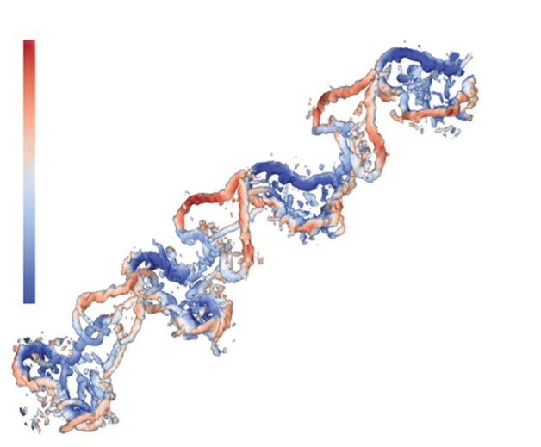
Ein Unterdruck über den Flügeln entsteht, wenn die Flügel heruntergeklappt werden, und gleichzeitig wird ein Überdruck unter den Flügeln erzeugt. So entsteht Auftrieb. Vortrieb hingegen entsteht, wenn die Flügel nach vorne geneigt sind während eines Aufwärtsschlag. Dadurch berühren und biegen sich ihre Flügel, wodurch Luft nach hinten weggedrückt wird.
Abbildung 7: Wirbelteppich beim Fliegen des Schmetterlings
Diese Abbildung zeigt den sogenannten Wirbelteppich. Die Farben Rot und Blau zeigen in dem Fall die Drehrichtung des Wirbel an. Hier wird deutlich, dass Auftrieb und Vortrieb, sowie die wippende Bewegung des Körpers zu unserer bekannten Bewegung der Schmetterlinge führt, also vergleichbar mit der Zahl Acht.
Schmetterlinge sind für ihre hektischen Flugmanöver bekannt, schlagen aber aufgrund ihrer großen Flügel im Vergleich zu ihrem Körper, nur 10- bis 15-mal pro Sekunde. Manche Arten sind sogar in der Lage, einen kräftesparenden Gleitflug einzulegen. Spannend ist außerdem, dass sich der Körper des Schmetterlings mit einer deutlichen Nickbewegung auf und ab bewegt. Genauso ist es dem Schmetterling durch verschiedene Faktoren möglich, Stabilität im Flug durch Störungen wie Wind gut auszugleichen.

Assets
Im Internet findet man einige vorgebaute Assets. Ich möchte mich mit dem „3rd Person Controller + Fly Mode Package“ von Vinicius Marques auseinandersetzen. Es beinhaltet einen Third-Person-Controller mit folgenden Mechanismen:
- Walking
- Running
- Sprinting
- Jumping
- Aim/Strafe
- Fly Mode
Die Bewegungen am Boden sind jedoch eher unwichtig. Der Fly Mode hingegen funktioniert ziemlich gut und hat Funktionen, die für unser Spiel essentiell wichtig sind. Hier sind glücklicherweise das Landen und Abheben, sowie das Beschleunigen im Flug integriert. Genauso ist bereits ein fertiger Animation Controller mit allen Verhaltensabläufen fertig erstellt. Außerdem wird das Package mit einer dynamischen Third-Person Kamera, mit vorhandenem Collision-Handeling, mitgeliefert.
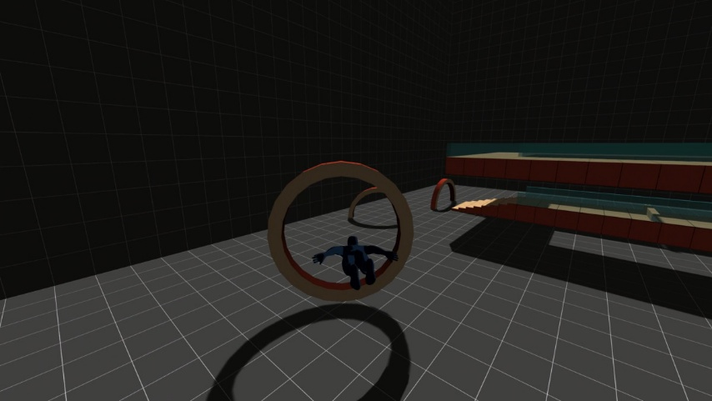
Im Browser kann man eine Demo des Assets austesten. Um den Flying Mode zu aktivieren beziehungsweise zu deaktivieren, ist die Taste F vorgesehen. Dabei fällt auf, dass während dem Fliegen keine Animationen existieren, jedoch es für das Landen nicht animiert. Deswegen gehe ich davon aus, dass dieser Ablauf später im Animation Controller erweitert werden muss.
Abbildung 1: Flying Controller aus dem Asset 3rd Person Controller + Fly Mode Package

Weitergehend muss darauf geachtet werden, mit welcher Unity-Version das Package kompatibel ist. In dem Fall sollte jede Version nach der 2021.3.30 funktionieren. Der Controller basiert jedoch auf einem humanoiden Mechanismus, der zwar durch andere Avatare ersetzt werden kann, aber wahrscheinlich mit einem Schmetterling als Modell nicht direkt kompatibel sein wird. Außerdem ist der Kameramechanismus als Skript beigehängt, welches zwar veränderbar ist, aber sich höchstwahrscheinlich als eine riskante Fehlerquelle herausstellen wird.
Das Asset kommt weitgehend gut an, jedoch gibt es auch einige schlechte Bewertungen und Kritik daran. Zum Beispiel kritisiert der User monkeyman23 Folgendes: “Don't get me wrong, it's great for being free, but if you're looking for something to customize, this is not it. The jump is janky, feels off and gets caught on walls / stops you from moving over if you get height off the tiniest bumps.” (monkeyman23, 2023) Wie dieser User bereits erwähnt, gibt es wenig Raum für Personalisierung und ein paar Bugs bei der Spring-Funktion.

Fazit
Generell hat das Asset viele gute Aspekte und Vorteile, die für die Verwendung sprechen. Die vordefinierten Animationen im Animation Controller sowie das existierende Kamera-System, nehmen einiges an Arbeit ab. Auch der Fly Mode hat bis auf die fehlenden Animationen gute Steuerung und Wirkung auf den Users. Jedoch ist es in der Erweiterung und Verbesserung eingeschränkt, was gegen dieses Packages spricht. Genauso ist die Eigenschaft, dass der Mechanismus auf humanoiden Strukturen basiert, ein klarer Nachteil. Für mein Vorhaben ist dieses Package eher kontraproduktiv und wird mehr Arbeit verursachen, als es abnimmt.

Transform Movement vs. Physics Movement
Die einfachste Methode um ein Objekt in Unity vorwärts zu bewegen ist die Eigenschaften der Transform-Komponente zu modifizieren. Dabei kann man die direkten Werte verändern, oder Built-In Funktionen verwenden. Für eine Bewegung die mit dem Player Input zusammenhängt können zum Beispiel die Funktionen „Move Towards“ oder „Lerp“ implementiert werden. Genauso können die physikalischen Eigenschaften eines GameObjects beeinflusst werden, um dieses in Bewegung zu setzen. Dabei wird gänzlich auf die Verwendung einer Transform-Komponente verzichtet. Stattdessen wird ein Rigidbody verwendet, der die Physikalität simuliert.

Vector Methode
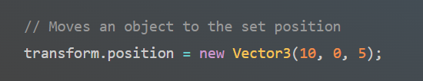
Grundsätzlich kann man die Position eines Objektes mithilfe der Vector3-Methode umsetzen. Dabei wird das Objekt auf genau diese Position gesetzt, die man für die x-,y- und z-Werte angibt. Vektoren sind ein mathematisches Konzept, das Richtung und Ausmaß beschreibt. Sie sind essenziell wichtig, um beispielsweise die Position eines Objektes oder die Distanz zwischen zwei Objekten zu ermitteln.
Abbildung 2: Beispiel für die Vector Funktion

Smooth Damp
Diese Funktion kann hilfreich sein, um eine flüssige Bewegung zwischen zwei Objekten zu erreichen. Dabei wird die Zielposition nicht überschritten. Mithilfe einer Float-Variable ist es möglich, die Zeit, in der das Objekt zum Zielobjekt zu beeinflussen. Bei einer klein gewählten Zahl, erreicht das Objekt schneller sein Ziel als bei einem hohen Wert. Der Einsatz für Smooth Damp ist hauptsächlich für das Kamera-Movement eines Third-Person-Controller.

Clamp Magnitude (Diagonales Movement)
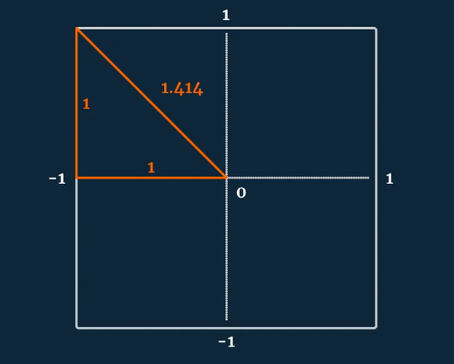
Bei einer dreidimensionalen Bewegung wird das fliegende Objekt nicht nur in die x-, y-, z-Richtungen bewegt, sondern auch diagonal entlang der Achsen. Dabei ist die diagonale Bewegung 1,44-mal schneller als die Horizontale. Dieses Phänomen lässt sich mithilfe des Pythagoras erklären. Denn die Hypotenuse, also die diagonale Richtung, kann durch die Summe der horizontalen Seiten berechnet werden.
Abbildung 3: Darstellung von der diagonalen Bewegung
Es gibt mehrere Möglichkeiten diesem Problem zu entgehen. Entweder verwendet man das Neue Input-System von Unity, indem man den Modus „Digital Normalized“ oder „Analoague“ auswählt, oder fügt im alten zum Vektor Funktionen hinzu. Das wird erreicht indem man den Vektor normalisiert. Das bedeutet, dass die Länge des Vektors immer auf eins bleibt. So wird jeder Wert der weniger als eins ist immer auf eins aufgerundet. Bei digitaler Steuerung macht das überhaupt keine Schwierigkeiten, denn wenn man eine Taste drückt, gibt es entweder gedrückt (1) oder nicht gedrückt (0). Jedoch gibt es bei analogen Eingaben wie Joystick oder Gamepad weiche Achsenwerte, damit sich die Figur langsamer bewegen kann. Hier funktioniert das Normalisieren nicht.
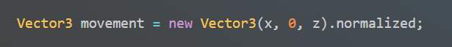
Abbildung 4: Beispiel von Normalized
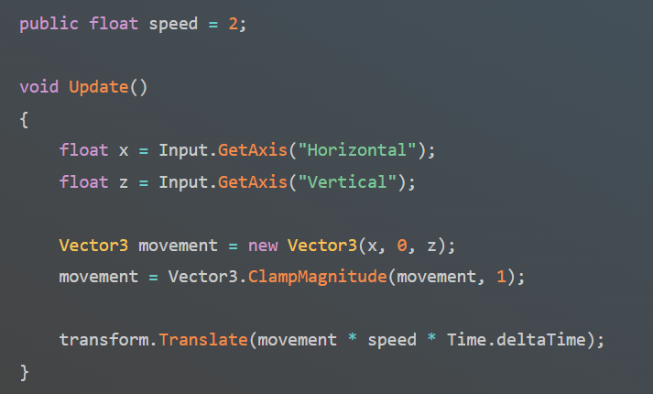
Stattdessen sollte die Länge des Vektors beschränkt werden auf eins. Dies funktioniert mit der Methode „ClampMagnitude“. So erstellt man eine analoge 8-Wege-Steuerung, die in allen Richtungen gleich ist.
Abbildung 5: Beispiel Code mit ClampMagnitude

Translate
Translate bewegt eine Figur um einen Wert, relativ zu der eigenen Position und Orientierung, also hat diese Figur einen lokalen Raum. Wenn das Objekt um 90 Grad gedreht ist, schaut es in der Sicht der Welt nach rechts, kann aber aus der lokalen Position nach vorne zeigen. Das bedeutet, dass die Figur sich in die Richtung bewegt in der sie hinschaut. Diese Funktion verwendet Vector 3 um die Werte der Bewegung zu repräsentieren. „Delta Time“ ist erforderlich um das Movement flüssig zu halten.
Mit „Translate“ ist es möglich, eine sehr präzise Kontrolle über die Steuerung und Beschleunigung zu erhalten. Man braucht nicht unbedingt einen Rigidbody, außer man verwendet „OnTriggerEnter“. Jedoch braucht man ein aufwendiges Setup, um eine Kollisionsabfrage zu erstellen. Außerdem funktionieren physikalische Kräfte wie „AddForce“ nicht.

Rb.MovePosition
„MovePosition“ funktioniert ähnlich wie das Bewegen eines Objektes mit der Transform-Komponente, nur dass man hier die Eigenschaften des Rigidbodys, wie Gravitation, mit einer künstlichen Bewegung kombiniert. Diese Funktion bewegt einen kinematischen Rigidbody zu einer Position. Mit der Interpolationseinstellung eingeschalten, wird eine flüssige Bewegung zwischen den Frames erstellt. Wenn Interpolation nicht aktiv ist, kommt es zu ruckartigen Bewegungen. Da es auf physikalischen Eigenschaften basiert, muss der Aufruf „FixedUpdate“ verwendet werden.
Genauso wie bei der „Translate“ Funktion braucht“ MovePosition“ ebenfalls Delta Time, jedoch hat man keine genaue Kontrolle über die Steuerung oder Beschleunigung. Hier ist es nicht nötig eine eigene Kollisionsabfrage zu erstellen, sondern das Kollidieren mit anderen Objekten funktioniert aufgrund des Rigidbody von Grund auf. Es kann passieren, dass es zu Konflikten mit anderen physikalischen Kräften kommt.

Rb.AddForce
Um einen Rigidbody unter physikalischen Eigenschaften zu bewegen, kann man mithilfe eines Rigidbody die Funktion „Add Force“ verwenden. Dies funktioniert ähnlich wie „Translate“ Funktion, nur dass hier kein Bewegungswert zum Vektor geschickt wird, sondern eine physikalische Kraft. Wie weit ein Objekt sich bewegt, hängt von der Gravitation, der Masse und der Trägheit dieses Objektes ab.
Durch den Rigidbody funktionieren Kollisionen ohne weitere Ergänzungen. Diese Methode lässt sich sehr gut mit anderen Kräften kombinieren, jedoch ist sie nicht so genau wie andere Methoden, die die Steuerung betreffen. Bedeutet um eine flüssiges Movement zu erhalten, braucht es mehr Arbeit. Voraussetzung dafür ist die Einstellung Interpolation und es muss wieder über „FixedUpdate“ gemacht werden. Hier ist kein Delta Time nötig, aber dafür muss eine Maximum Speed festgelegt werden, sonst wird die Spielfigur unendlich schnell, bis diese auf ein Hindernis trifft. Außerdem braucht es zu Beschleunigungskraft eine Gegenkraft, die den Körper beim Anhalten wieder einbremst.

Rb.Velocity
Die Velocity, oder auf Deutsch Geschwindigkeit, repräsentiert die Veränderung der Position des Rigidbody. Meistens wird die Velocity nicht direkt modifiziert, denn das kann zu unrealistischem Verhalten führen. Typischerweise wird dies für First-Person-Shooter verwendet, beim Springen der Figur.
Dies ist eine der einfachsten und simpelsten Methoden, um Movement zu erstellen, denn es braucht nicht viele Zeilen an Code und die Kollisionsabfrage funktioniert sofort. Außerdem braucht man hierbei wieder die Interpolation, aber kein Delta Time. Die „Velocity“ Funktion funktioniert in der Update-Abfrage, obwohl es auf Physik basiert. Ein großer Nachteil dabei ist aber, dass diese Funktion andere physikalische Kräfte überschreibt, und so kann es zu Steuerungsproblemen kommen, die schwer zu lösen sind.

Umsetzung der Third Person Kamera
Bei der Recherche über ein gutes Kamerasystem in Unity stößt man immer wieder auf das Package „Cinemachine“. Es gibt zwei Hauptkomponenten, die für die Funktion der Cindemachine wichtig sind. Einmal das Cinemachine Brain und einmal die Cinemachine Virtual Cameras.

Cinemachine Brain
Diese Komponente wird zur Unity-Kamera hinzugefügt und ersetzt die Werte der eingebauten Kamera mit Werten der sogenannten Virtual Camera. Außerdem verfolgt das Cinemachine Brain alle virtuellen Kameras in der Szene und benutzt eine davon als aktive Kamera und deren Werte. Diese Werte werden dann verwendet, um die Unity-Kamera zu steuern, wenn dort diese Komponente hinzugefügt worden ist. Wenn dies der Fall ist können die Werte der Unity-Kamera nicht mehr direkt über den Insepector verändert werden, sondern ausschließlich über die Cinemachine Virtual Camera.

Blending
Das Cinemachine Brain bietet die Funktion eines weichen Übergangs zwischen verschiedenen Kameras. Um dies zu erzielen, müssen mindestens zwei Cinemachine Virtual Cameras in der Szene als Komponenten angefügt sein. Sobald eine Kamera deaktiviert wird, wechselt es zur nächsten Kamera. Dabei wird die höhe der Priorität beachtet. Umso höher diese ist, desto höher ist die Priorität der virtuellen Kamera, und auf diese wird dann gewechselt. Genauso kann der sogenannte „Default Blend“ geändert werden. Dieser gibt an wie der Übergang zwischen zwei Kameras aussieht. Natürlich kann man auch einen ganz eigenen Übergang erstellen.

Update Method
Hier ist es möglich, einzustellen, wann die Logik der Kamerabewegung eintreten soll. Dabei kann man zwischen „Fixed Update“, „Late Update“, „Smart Update“ und „Manual Update“ auswählen. „Fixed Update“ ist die Bewegung während eines physikalischen Kreislaufes. Bedeutet ,dass diese Methode verwendet wird, wenn das Kamera-Zielobjekt physikbasiert ist, also zum Beispiel über einen Rigidbody gesteuert wird. „Late Update“ hingegen wird am Ende der Kamerabewegung eines logischen Kreislaufs aufgerufen und sollte bei nichtphysikalischen Zielobjekten verwendet werden. Wenn jedoch beides notwendig ist sollte man auf Smart Update zurückgreifen, denn dies selektiert automatisch eine „Fixed- oder Late Update“ Methode abhängig des Zielobjektes. Zum Schluss gibt es noch das „Manual Update“ bei dem die Kameralogik über ein eigenes Skript und einen eigenen Code gesteuert wird.

Cinemachine Virtual Cameras
Wie schon erwähnt, überschreiben Virtual Cameras die Werte der eigentlichen Kamera von Unity, indem sie diese dem Cinemachine Brain zur Verfügung stellen. So ist es möglich, die Spielansicht zu ändern und einfach zu kontrollieren. In den meisten Fällen wird diese Komponente zu einem „Empty-GameObject“ hinzugefügt und auch dort bearbeitet. Dabei kann man so viele virtuelle Kameras verwenden, wie man möchte, jedoch ist immer nur eine davon aktiv.

Frustum und Lens
Die Eigenschaft „Field of View“ beeinflusst sozusagen, wie weit die Kamera schauen kann. Bei einem größeren Wert wirkt das Bild näher und flacher. Hingegen bei einem kleinen Wert es eher eine Fischaugenoptik bekommt. Der Wert „Dutch“ beschreibt die Rotation der Sicht. „Near Clip Plane“ und „Far Clip Plane“ geben an, welcher Bereich gerendert wird und welcher nicht, wobei Far Clip Plane die Entfernung zur Kamera beschreibt und Near Clip Plane die Entfernung von der Kamera weg angibt.

Follow und Look At
Beide verwenden als Referenz die Transform-Eigenschaften der jeweiligen verlinkten Objekte. „Follow“ bezieht sich auf die Position der Virtual Camera und bewegt sich mit dem ausgewählten Zielobjekt mit. „Look At“ hingegen schaut, wie der Name schon sagt, dem Zielobjekt hinterher, nimmt also Bezug auf den Rotationswert der virtuellen Kamera, sodass das Zielobjekt immer in Sicht ist.
Es kann passieren, dass wenn ein Zielobjekt zu „Follow“ referiert wird nichts funktioniert. Das liegt daran, dass „Follow“ direkt mit der Eigenschaft Body verbunden ist. Mithilfe des Bodys kann ausgewählt werden, welcher Algorithmus die Kamera kontrolliert in Relation zum Zielobjekt. Jede Auswahl bewegt die Kamera in einer unterschiedlichen Art und Weise. Genauso kann jeder der einzelnen Algorithmen verstellt und individuell angepasst werden.
Folgende vordefinierten Algorithmen gibt es:
- 3rd Person Follow
- Framing Transposer
- Hard Lock to Target
- Orbital Transposer
- Tracked Dolly
- Transposer

Für mein Vorhaben wird die Auswahl“3rd Person Follow“ am wichtigsten sein. Die Eigenschaft „Aim“ ist genauso wie der Body mit der Look At Funktion verlinkt und bietet einige vordefinierte Auswahlen:
- Composer
- Group Composer
- Hard Look At
- POV
- Same As Follow Target
Der „Composer“ rotiert in die Richtung des Zielobjektes, genauso wie der „Group Composer“. Jedoch gibt es hier eine Zielgruppe, also mehrere Gameobjekte, die in der Sicht der Kamera bleiben. „Hard Look At“ rotiert ebenfalls direkt in die Richtung des Zielobjektes. „POV“ hingegen wird für First Person verwendet und rotiert sich um die eigene Achse des Zielobjektes. Außerdem besteht die Möglichkeit, dass nach einer bestimmten inaktiven Zeit die Kamera sich in ihre Ausgangsposition zurückbewegt. Der letzte Algorithmus erbt die Rotation des Zielobjektes und dreht sich in die gleiche Richtung mit, jedoch muss das Zielobjekt nicht in Sicht sein.

Noise
Die Funktion „Noise“ hat vordefinierte Werte, die die Kamera auch bei Stillstand in Bewegung setzen können. Beispielsweise ein leichtes Hin- und Herschwenken, um ein natürlicheres Gefühl zu vermitteln. „Pivot Offset“ gibt an wie weit sich die Kamera von ihrer Ursprungsposition wegbewegen darf. Auch „Amplitude Gain“ gibt einen ähnlichen, drastischen Effekt. Wie der Name „Frequency Gain“ schon sagt, gibt diese Eigenschaft an, wie oft, also in welcher Frequeny die Noise passieren soll.

Collision Handling
Um sicherzustellen, dass die Kamera nicht durch Wände oder andere Objekte in der Szene durchläuft, muss in dem Bereich „Obstacles“, der Camera Collision Filter auf bestimmte Layer gelegt werden, die dann auf die Kollision reagieren. Normalerweise verwendet man den Filter „Default“, natürlich kann man auch andere wählen. Es darf nicht vergessen werden, der Spielfigur einen anderen Tag zu geben als die Objekte mit denen die Kamera kollidieren darf. Dafür bei „Ignore Tag“ den richtigen Tag auswählen, der ignoriert werden soll. Außerdem kann noch der Radius der Kamera eigestellt werden, um auszuwählen wie nahe die Kamera zu Hindernisse kommen soll. Die Dämpfung oder „Damping“ hilft dabei, die Kamera bei der Verfolgung der Spielfigur weich und flüssig zu halten. Diese reagiert auf die Position und Rotation der Figur.

FreeLook Camera
Mit der neusten Version von Cinemachine gibt es eine vordefinierte FreeLock Camera und einige Werte und Komponente haben einen anderen Name oder sind wo anderes angeordnet. Jedoch bleibt das Prinzip von den Eigenschaften gleich. Diese Art von Kamera erlaubt es dem Spieler seine Ansicht, orbital um das Zielobjekt, selbst zu steuern. Gleichzeitig verfolgt die Kamera das Zielobjekt, also beispielsweise die Spielfigur. Wenn man über den Raster Cinemachine eine FreeLook Camera erstellt werden Komponente wie Oribtal Follow Rotation Composer, FreeLook Modifier und Input Axis Controller.

Orbital Follow
Das Orbital Follow agiert in zwei verschiedenen Modi, nämlich Sphere und Three Rig. Der „Sphere Modus“ positioniert die Kamera orbital um das Zielobjekt herum. Im Modus Three Rig wird die Kamera auf einer Oberfläche, die durch drei übereinaderliegenden und horizontalen Kreisen definiert wird, positioniert. Die exakte Position der Kamera ergibt sich durch drei Achsenwerte, vertikale Achse, horizontale Achse und der Radius.

Rotation Composer
Diese Komponente rotiert die Kamera in Richtung das Zielobjektes und definiert Abstand und Dämpfung. Dabei wird nie die Position der Kamera verändert sondern nur die Rotation.

FreeLook Modifier
Der FreeLook Modifier ist für die Funktion einer FreeLook Kamera nicht zwingend notwendig, verbessert aber das Kameraerlebnis. Mithilfe dieser Komponente ist es möglich Einstellungen wie die Linse, Noise, Damping, Komposition oder Kameraabstand zu ergänzen. Normalerweise sitzt die Kamera auf einem Orbital um dem Zielobjekt, aber mit dem FreeLook Modifier kann dies geändert werden.

Input Axis Controller
Die Kameras von Cinemachine verarbeiten grundsätzlich nicht den direkten Input des Spielers sondern die Achsen der Kamera. Das bedeutet, dass es so für viele verschiedene Inputwege kompatibel ist, wie zum Beispiel Unity Input Package, Unity Legacy Input Manager oder auch andere Third-Party Input Systeme. Außerdem werden die Achsen automatisch erkannt die vom Input des Spielers gesteuert werden können. Genauso ist es möglich die Beschleunigung und Verzögerung der Achsen zu verändern und auch über ein Skript zu steuern.

Konkurrenzanalyse

“The Falconeer"

Auf dem Rücken gigantischer Falken erkundet man die Wunder und Konflikte von Ursee. Das Spiel wurde in Eigenregie von Tomas Sala erschaffen. Viele Spieler berichten von flüssigen und sanften Bewegungen des Falken. Jedoch ist der Spielablauf sehr monoton und es gibt nicht viele verschiedene Gegnertypen. Was für das Spiel spricht, ist der hübsche Grafikstil und eine originelle Spielwelt. Die Nachteile sind, es wird nie ein strategisches Vorgehen abverlangt. Bei ”The Falconeer” wird die oftmals benütze Unity3D-Engine verwendet. Im Großen und Ganzen konnte das Spiel mit der Grafik und der Flugsimulation die Spieler überzeugen. Es ist ein wunderschön gestalteter Indie-Trip in einer spannenden und fantasievollen Welt.
Abbildung 8: Titelbild von "The Falconeer"

Steuerung und Kamera
„The Falconeer“ verfolgt das Ziel, ein natürliches, fließendes Fluggefühl zu erzeugen. Laut dem Entwickler ist die Steuerung des Spiels primär auf Gamepad oder Flightstick ausgelegt und wie auch viele User behaupten eher ungeeignet für Maus und Tastatur. Beim Spielen fällt auf, dass der Falke immer in die Richtung steuert, in die das Fadenkreuz zeigt. Kommt das Fadenkreuz an den oberen Bildschirmrand, bewegt der Vogel sich nach oben, oder eben nach unten, wenn das Fadenkreuz am unteren Rand ist. Die Links- und Rechtsbewegung erfolgt über die gleiche Weise, jedoch bewegt sich die Kamera nicht eins zu eins mit, sondern man sieht eine leichte Seitenansicht des Falken. Wenn man sich genau ansieht, wie sich der Falke bei einem Richtungswechsel verhält, fällt auf, dass die Spielfigur sich beim Fliegen nach oben und nach unten kippt und nicht in der gleichen Position bleibt wie beim Geradeausfliegen. Das gleiche Prinzip ist auch beim Fliegen nach rechts oder links erkennbar. Hier dreht sich die Spielfigur mit dem ganzen Körper mit.
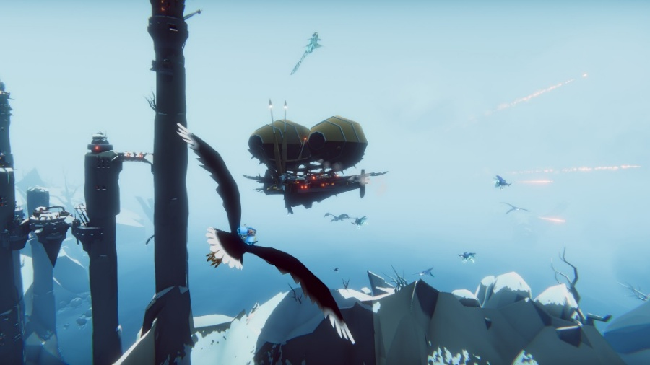
Außerdem gibt es noch einen Combat-Modus der eher in der Kritik steht, da es schwierig sein kann den gegnerischen Angriffen auszuweichen und gleichzeitig ihnen Schaden zuzufügen. Das Kampfsystem ist für mein Vorhaben aber irrelevant weshalb ich darauf nicht näher eingehen werde.
Abbildung 9: Sequenz aus "The Falconeer"

Ähnlichkeit
„The Falconeer“ hat einige Aspekte, die ähnlich zu unserem Projekt sind. Beispielsweise, dass sich die Spielfigur den ganzen Spielverlauf über hauptsächlich in der Luft aufhält. Außerdem legt das Spiel einen großen Wert auf eine angenehme und schöne Erfahrung beim Steuern und Fliegen des Falken. Jedoch gibt es Unterschiede im Gameplay. Hier ist ein großer Teil des Spiels der Combat-Modus, genauso wie die Möglichkeit, eine Open World zu erkunden. Dies wird bei uns jedoch nicht der Fall sein.

Fazit
Aufgrund der hohen Kritik an der Steuerung mit Tastatur und Maus sollte in Betracht gezogen werden, dass unser Spiel ebenfalls hauptsächlich mit Gamepad spielbar sein wird. Das liegt daran, dass sich das Flugverhalten nicht nur einfacher steuern lässt, sondern sich auch realistischer und besser anfühlt. Auch wie sich die Kamera im Flug verhält, ist bemerkenswert und trägt zum Fluggefühl bei. Wichtig ist es, Komponenten wie das Drehen und das Auf-und-ab-Kippen der Spielfigur bei verschiedenen Flugmanöver, in unser Spiel zu übernehmen, um eine realistische Erfahrung beim Steuern des Schmetterlings zu gewährleisten.

A Short Hike
Bei “A Short Hike” geht es um einen kleinen Vogel, der den größten Gipfel einer Ausflugsinsel erklimmen möchte. Neben Kletter- und Hüpfpassagen geht es ebenfalls darum, sich mit Besuchern und Bewohnern zu unterhalten und auch kleine Aufgaben für sie zu erledigen. Bei diesem Spiel ist der Name Programm, da man kaum länger als 2 Stunden braucht, um die Hauptstory durchzuspielen.
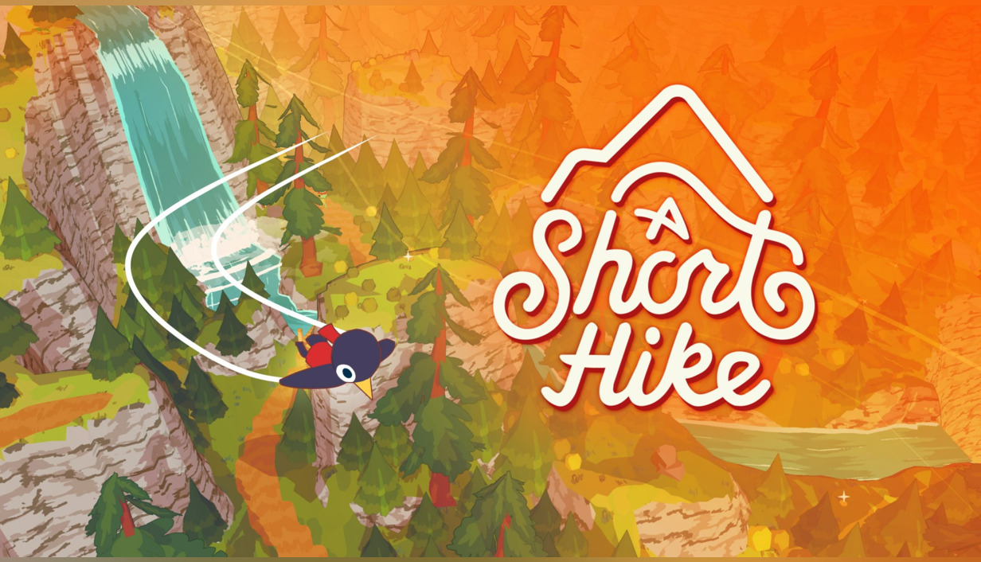
Abbildung 10: Titelbild von "A Short Hike"

Dieses Spiel ist perfekt für die ganze Familie, da es eine sehr leichte Steuerung besitzt sowie gewaltfrei und herzlich gestaltet ist. Es besitzt leider keinen Coop-Modus, dafür hat es seinen eigenen Reiz zusammen auf dem Sofa zu sitzen und zu warten, was sich hinter der nächsten Klippe verbirgt. Es wurde ebenfalls die Unity3D-Engine verwendet.

Steuerung und Kamera
„Thanks to the smooth controls and lively open world it feels very relaxing to travel through it by foot or by wings. The flying controls takes some practice but create a lot of movement freedom. Although I must say it’s more gliding than flying and the shifting camera at certain points can cause you to fly like a drunk.“ (Patrick, 2022) Wie der Autor dieses Reviews anspricht, ist dem Entwickler Steuerung am Boden dem Entwickler. Jedoch wird kritisiert, dass das Fliegen am Anfang nicht ganz einfach ist, und vor allem lässt die Kamera beim Fliegen zu wünschen übrig. Außerdem braucht man für das Fliegen Stamina beziehungsweise spezielle Federn, um von A nach B zu kommen. Durch das Feature, mit der Spielfigur über die Spielwelt zu gleiten, bringt es eine gewisse Tiefe in das Spiel. Es fördert die Spaßigkeit und Freude am Erkunden der Spielwelt und trägt dazu bei, dass das Spiel nicht langweilig wird.
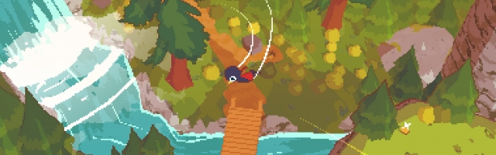
Es gibt auch Kritik an der Steuerung mit Tastatur und Maus. Viele klagen über ein Betrunkenheitsgefühl oder Übelkeit, während sie durch die Map navigieren. Außerdem soll die Kamera besonders schlecht sein und das nicht nur beim Fliegen. Sie zeigt nicht in die Richtung, in die man hinwill oder man sieht überhaupt nicht, was als Nächstes kommt.
Abbildung 11: Spielsequenz aus "A Short Hike"

Ähnlichkeit
In Bezug auf unser Projekt zeigt „A Short Hike“ Ähnlichkeit mit der Flugfunktion, auch wenn es hier nicht das Hauptfortbewegungsmittel ist. Das entspannte, gleitende Durchqueren der Spielwelt bringt eine beruhigende Stimmung mit sich und entspricht die Gefühle die in unserem Spiel vermittelt werden soll. Die Kamerasteuerung erfolgt in einer Third-Person-Perspektive, entspricht jedoch nicht vollständig der Art von Kamera, die wir für unserer Projekt anstreben. Insgesamt spiegelt „A Short Hike“ dennoch die Atmosphäre und das Fluggefühl wider, das wir für unser Spiel umsetzen möchten.

Fazit
“A Short Hike” zeigt, dass der Flug als Bewegungsmittel für die Spieler reizvoll sein kann, aber auf gute Steuerung und Kameraführung geachtet werden muss. Die Kamera sollte immer zeigen, wohin man fliegt, und nicht wackelig oder instabil wirken, um ein angenehmes Fluggefühl zu gewährleisten. Genauso muss die Steuerung auch mit Maus und Tastatur spielbar sein, ohne Probleme bei der Navigierung durch die Spielwelt zu haben. Es soll einfach zu lernen sein und keine großen Schwierigkeiten beim Spielspaß bereiten.

Fazit
Nach der Auseinandersetzung mit verschiedenen Ansätzen zur Third-Person-Steuerung wurde schnell klar, dass es nicht die eine Methode beziehungsweise Lösung, für ein natürliches Flugverhalten in Unity gibt. Jedoch kann die Verwendung eines Assets ausgeschlossen werden, da dieses in der Konfiguration einschränkt, auch wenn dieses eine solide Grundlage für einen Flying Controller bietet. Nach nicht allzu langer Recherche wurde sichtbar, dass ein physikalisch basierter Character-Controller unserem Vorhaben am nächsten kommt. Am besten eignet sich dafür die Funktion Rb.AddForce, denn diese benötigt zwar mehr Arbeit, jedoch hat man mehr Freiraum in der Umsetzung. Auch wenn ein physikalischer Kontroller am greifbarsten scheint, bringt die Funktion Rb.Velocity einige Nachteile mit sich, die unsere Arbeit behindern. Wie die Erkenntnis, dass andere physikalische Einflüsse zu Problemen führen können. Wichtig ist beim Umsetzen der Steuerung realistische Werte zu verwenden, wie Yaw, Pitch oder Roll. So kann das Flugverhalten des Schmetterlings auf natürliche Weise dargestellt werden.
Von Anfang an war klar, dass die Kamera eine wichtige Rolle im Flugverhalten spielt. Da die Cinemachine vordefiniertes Verhalten besitzt und leicht zu konfigurieren ist, war diese bei Beginn meiner Recherche festgenagelt. Aufgrund der FreeLook Camera ist es schnell möglich, eine Third-Person-Kamera zu erstellen und an unsere Bedürfnisse anzupassen. Bei Geschwindigkeitsänderungen der Spielfigur kann das Verhalten der Kamera durch „Damping“ oder den Abstand zum Zielobjekt zu verändern. Andererseits kann auch für verschiedene Situationen eine andere Kamera aktiv geschaltet werden, um die Ansicht zu verändern oder anzupassen.
Das Spiel „The Falconeer“ zeigt ein sehr gutes Flugverhalten und eine tolle Kameraführung, die das Spielerlebnis spaßig und spannend kreieren. Zwar gibt es den Fakt, dass auf einem Gamepad oder Flightstick das Fluggefühl realistischer rüberkommt, aber aufgrund zu wenig Erfahrung mit diesen Eingabesystem, wird das Spiel hauptsächlich auf Maus und Tastatur abgestimmt sein. Möglichkeit besteht, das neue Input-System von Unity zu verwenden, um diesem Problem aus dem Weg zu gehen.
„A Short Hike“ zeigt, dass eine Funktion für einen Flug zwar bei den Spielern gut ankommt, aber bei falschem Kameraverhalten zu Orientierungsverlust führen kann. Wichtig ist es deswegen, nicht nur auf die Steuerung, sondern auch auf die Kameraführung großen Wert zu legen, um die zukünftigen Spieler nicht in Verwirrung zu bringen.

Quellenverzeichnis
3rd Person Controller + Fly Mode | Systems | Unity Asset Store. (2015, 8. März). Unity Asset Store. https://assetstore.unity.com/packages/templates/systems/3rd-person-controller-fly-mode-28647#reviews
Andersen, T. (2020, 6. November). The Falconeer (Xbox One) Review &#8211; Earn Your Wings. Finger Guns. https://fingerguns.net/reviews/2020/11/06/the-falconeer-xbox-one-review-earn-your-wings/
Ash Dev. (2024, 15. Juni). Third person follow Camera in Unity | Cinemachine tutorial | Ashdev [Video]. YouTube. https://www.youtube.com/watch?v=h7gpymxdLrQ
Auerbach, D. (2022, 23. September). Technik - Schmetterlinge&nbsp;–&nbsp;&nbsp;Flugmagier? Die Wochenschrift für Anthroposophie. https://dasgoetheanum.com/schmetterlinge-flugmagier/
Berger, S. K. (2020, 11. November). Review: The Falconeer im Test - Unaltered Magazine. Unaltered Magazine. https://unaltered.at/2020/11/11/review-the-falconeer-im-test/
Cinemachine FreeLook Modifier | Cinemachine | 3.1.5. (o. D.). https://docs.unity3d.com/Packages/com.unity.cinemachine@3.1/manual/CinemachineFreeLookModifier.html
Cinemachine Input Axis Controller | Cinemachine | 3.1.5. (o. D.). https://docs.unity3d.com/Packages/com.unity.cinemachine@3.1/manual/CinemachineInputAxisController.html
Cinemachine Rotation Composer component | Cinemachine | 3.1.5. (o. D.). https://docs.unity3d.com/Packages/com.unity.cinemachine@3.1/manual/CinemachineRotationComposer.html
Create a FreeLook Camera | Cinemachine | 3.1.5. (o. D.). https://docs.unity3d.com/Packages/com.unity.cinemachine@3.1/manual/FreeLookCameras.html
Demo. (o. D.). 3rd Person Controller + Fly Mode. Abgerufen am 21. Oktober 2025, von https://homepages.dcc.ufmg.br/~allonman/unity_demos/3rdCamFly/
Duggan, S. (2024, 15. Oktober). Learning to Fly — 3rd Person Controller + Fly Mode. Medium. Abgerufen am 21. Oktober 2025, von https://medium.com/@sean.duggan/learning-to-fly-3rd-person-controller-fly-mode-ff9f68320faa
Feo Daaron. (2020, 11. November). The Falconeer #01 ✱ Lets Play? Einführung !(german) [Video]. YouTube. https://www.youtube.com/watch?v=b_2UERugotY
Ferber, S. (2025, 27. Juli). A Short Hike im Test: Entschleunigung pur statt der Jagd nach neuen Rekorden - Game Kompass. Game Kompass. https://game-kompass.de/a-short-hike-im-test-entschleunigung-pur-statt-der-jagd-nach-neuen-rekorden/
French, J. (2024a, Mai 21). How to use Transform Translate in Unity. Game Dev Beginner. https://gamedevbeginner.com/how-to-use-transform-translate-in-unity/
French, J. (2024b, Mai 22). Why diagonal movement is faster in Unity (and how to fix it). Game Dev Beginner. https://gamedevbeginner.com/why-diagonal-movement-is-faster-in-unity-and-how-to-fix-it/
French, J. (2024c, Mai 28). How to move objects in Unity (3 methods with examples). Game Dev Beginner. https://gamedevbeginner.com/how-to-move-objects-in-unity/
Getting started with your Third Person Game (article). (o. D.). https://homepages.dcc.ufmg.br/~allonman/thirdperson/
Hazell, T. (2020, 30. August). A Short Hike Review | GameGrin. GameGrin. https://www.gamegrin.com/reviews/a-short-hike-review/
horrible controls :: A Short Hike Allgemeine Diskussionen. (o. D.). https://steamcommunity.com/app/1055540/discussions/0/3059618578272882373/
iHeartGameDev. (2021, 5. Dezember). How to use Cameras in Unity: Cinemachine Overview and Brain Explained! [Video]. YouTube. https://www.youtube.com/watch?v=P_ibDJhFVMU
iHeartGameDev. (2022, 2. Januar). How to use Cameras in Unity: Cinemachine Virtual Cameras Explained [Video]. YouTube. https://www.youtube.com/watch?v=asruvbmUyw8
MarcelvanBasten. (o. D.). A Short Hike: charming to the bone, even if it lives up to its name : r/patientgamers. https://www.reddit.com/r/patientgamers/comments/163phi5/a_short_hike_charming_to_the_bone_even_if_it/
Orbital Follow | Cinemachine | 3.1.5. (o. D.). https://docs.unity3d.com/Packages/com.unity.cinemachine@3.1/manual/CinemachineOrbitalFollow.html
Patrick. (2021, 19. April). A Short Hike review. GamePat. https://www.gamepat.net/reviews/a-short-hike
Pramath. (2020, 14. November). The Falconeer Review – Do A Barrell Roll. GamingBolt. https://gamingbolt.com/the-falconeer-review-do-a-barrell-roll
Sasquatch B Studios. (2024, 22. Februar). 4 Ways to MOVE (Pros and Cons) in Unity [Video]. YouTube. https://www.youtube.com/watch?v=EMhTROG0nAw
Science. (2018, 29. November). Wie fliegen Schmetterlinge? https://www.science.lu/de/insektenflug/wie-fliegen-schmetterlinge
Steppberger, U. (o. D.). Ulrich Steppberger. https://www.maniac.de/tests/a-short-hike-im-test-switch/
Technologies, U. (o. D.-a). Unity - Manual: Vectors. https://docs.unity3d.com/2021.3/Documentation/Manual/VectorCookbook.html
Technologies, U. (o. D.-b). Unity - Scripting API: Rigidbody.MovePosition. https://docs.unity3d.com/ScriptReference/Rigidbody.MovePosition.html
Technologies, U. (o. D.-c). Unity - Scripting API: Rigidbody.velocity. https://docs.unity3d.com/2020.1/Documentation/ScriptReference/Rigidbody-velocity.html
Technologies, U. (o. D.-d). Unity - Scripting API: Vector3.SmoothDamp. https://docs.unity3d.com/6000.2/Documentation/ScriptReference/Vector3.SmoothDamp.html
the falconeer - Bing. (o. D.). Bing. https://www.bing.com/images/search?view=detailV2&ccid=Yv6o7PXv&id=1426B1DCA478FE69F5D49EBCC3AF0D6DCD33235A&thid=OIP.Yv6o7PXviFka80vsIK4GngHaEl&mediaurl=https%3a%2f%2fm.media-amazon.com%2fimages%2fS%2faplus-media-library-service-media%2f485dd77e-4859-413f-8608-7aaf2d743b8f.__CR137%2c0%2c1646%2c1018_PT0_SX970_V1___.jpg&cdnurl=https%3a%2f%2fth.bing.com%2fth%2fid%2fR.62fea8ecf5ef88591af34bec20ae069e%3frik%3dWiMzzW0Nr8O8ng%26pid%3dImgRaw%26r%3d0&exph=600&expw=970&q=the+falconeer&FORM=IRPRST&ck=75D0509763CE5BAEE27B566E99A7FEE5&selectedIndex=24&itb=0&ajaxhist=0&ajaxserp=0
The Falconeer im Test: Das Comeback der Arcade-Flugspiele? (2020, 11. November). PC GAMES. https://www.pcgames.de/The-Falconeer-Spiel-72580/Tests/Review-Wertung-RPG-Arcade-Flight-Xbox-1360479/
Video: Wie fliegen Schmetterlinge? - Frage trifft Antwort. (2016, 7. März). https://www.planet-schule.de/frage-trifft-antwort/video/detail/wie-fliegen-schmetterlinge.html
Zhang, Y., Wang, X., Wang, S., Huang, W. & Weng, Q. (2021). Kinematic and Aerodynamic Investigation of the Butterfly in Forward Free Flight for the Butterfly-Inspired Flapping Wing Air Vehicle. Applied Sciences, 11(6), 2620. https://doi.org/10.3390/app11062620

Abbildungsverzeichnis

Vgl. https://www.science.lu/de/insektenflug/wie-fliegen-schmetterlinge (25.10.2025, 15:22) Abbildung 6,7: https://www.science.lu/de/insektenflug/wie-fliegen-schmetterlinge (25.10.2025, 15:22)
Vgl. https://dasgoetheanum.com/schmetterlinge-flugmagier/ (29.10.2025, 14:02)
Vgl. https://www.planet-schule.de/frage-trifft-antwort/video/detail/wie-fliegen-schmetterlinge.html (29.10.2025, 14:18)
Vgl. https://www.mdpi.com/2076-3417/11/6/2620?utm (29.10.2025, 14:28)
Abbildung 1: https://medium.com/@sean.duggan/learning-to-fly-3rd-person-controller-fly-mode-ff9f68320faa Vgl. https://medium.com/@sean.duggan/learning-to-fly-3rd-person-controller-fly-mode-ff9f68320faa (21.10.2025, 08:24)
https://homepages.dcc.ufmg.br/~allonman/unity_demos/3rdCamFly/ (21.10.2025, 08:31)
https://assetstore.unity.com/packages/templates/systems/3rd-person-controller-fly-mode-28647#reviews (21.10.2025, 8:49)
Vgl. https://homepages.dcc.ufmg.br/~allonman/thirdperson/ (21.10.2025, 8:54)
https://assetstore.unity.com/packages/templates/systems/3rd-person-controller-fly-mode-28647#reviews (21.10.2025, 8:49)
Vgl. https://gamedevbeginner.com/how-to-move-objects-in-unity/ (22.10.2025, 11:16)
Vgl. https://docs.unity3d.com/2021.3/Documentation/Manual/VectorCookbook.html (22.10.2025, 11:27)
Vgl. https://docs.unity3d.com/6000.2/Documentation/ScriptReference/Vector3.SmoothDamp.html (22.10.2025, 11:41)
Vgl. https://gamedevbeginner.com/why-diagonal-movement-is-faster-in-unity-and-how-to-fix-it/ 22.10.2025, 12:12) Abbildung 2: https://gamedevbeginner.com/how-to-move-objects-in-unity/ (22.10.2025, 11:16)
Vgl. https://gamedevbeginner.com/why-diagonal-movement-is-faster-in-unity-and-how-to-fix-it/ (22.10.2025, 11:33) Abbildung 3,4: https://gamedevbeginner.com/why-diagonal-movement-is-faster-in-unity-and-how-to-fix-it/ (22.10.2025, 11:33)
Vgl. https://gamedevbeginner.com/why-diagonal-movement-is-faster-in-unity-and-how-to-fix-it/ (22.10.2025, 11:33) Abbildung 5: https://gamedevbeginner.com/why-diagonal-movement-is-faster-in-unity-and-how-to-fix-it (22.10.2025, 11:)
Vgl. https://gamedevbeginner.com/how-to-use-transform-translate-in-unity/ (25.10.2025, 13:36)
Vgl. https://www.youtube.com/watch?v=EMhTROG0nAw&t=51s (25.10.2025, 14:00)
Vgl. https://gamedevbeginner.com/how-to-use-move-position-in-unity/ (25.10.2025, 14:25)
Vgl. https://docs.unity3d.com/ScriptReference/Rigidbody.MovePosition.html (25.10.2025, 14:12)
Vgl. https://www.youtube.com/watch?v=EMhTROG0nAw&t=51s (25.10.2025, 14:00)
Vgl. https://gamedevbeginner.com/how-to-move-objects-in-unity/#move_with_physics (25.10.2025, 14:33)
Vgl. https://www.youtube.com/watch?v=EMhTROG0nAw&t=51s (25.10.2025, 14:00)
Vgl. https://docs.unity3d.com/2020.1/Documentation/ScriptReference/Rigidbody-velocity.html (25.10.2025, 14:47)
Vgl. https://www.youtube.com/watch?v=EMhTROG0nAw&t=51s (25.10.2025, 14:00)
Vgl. https://www.youtube.com/watch?v=P_ibDJhFVMU&list=PLwyUzJb_FNeTkzlDLlbD5L0oX1ajWu8Pz (31.10.2025, 16:00)
Vgl. https://www.youtube.com/watch?v=P_ibDJhFVMU&list=PLwyUzJb_FNeTkzlDLlbD5L0oX1ajWu8Pz (31.10.2025, 16:00)
Vgl. https://www.youtube.com/watch?v=P_ibDJhFVMU&list=PLwyUzJb_FNeTkzlDLlbD5L0oX1ajWu8Pz (31.10.2025, 16:00)
Vgl. https://www.youtube.com/watch?v=asruvbmUyw8&list=PLwyUzJb_FNeTkzlDLlbD5L0oX1ajWu8Pz&index=2 (3.11.2025, 15:35)
Vgl. https://www.youtube.com/watch?v=asruvbmUyw8&list=PLwyUzJb_FNeTkzlDLlbD5L0oX1ajWu8Pz&index=2 (3.11.2025, 15:35)
Vgl. https://www.youtube.com/watch?v=asruvbmUyw8&list=PLwyUzJb_FNeTkzlDLlbD5L0oX1ajWu8Pz&index=2 (3.11.2025, 15:35)
Vgl. https://www.youtube.com/watch?v=P_ibDJhFVMU&list=PLwyUzJb_FNeTkzlDLlbD5L0oX1ajWu8Pz (31.10.2025, 16:00)
Vgl. https://www.youtube.com/watch?v=P_ibDJhFVMU&list=PLwyUzJb_FNeTkzlDLlbD5L0oX1ajWu8Pz (31.10.2025, 16:00)
Vgl. https://www.youtube.com/watch?v=h7gpymxdLrQ&t=56s (3.11.2025, 18:39)
Vgl. https://docs.unity3d.com/Packages/com.unity.cinemachine@3.1/manual/FreeLookCameras.html (4.11.2025, 13:19)
Vgl. https://docs.unity3d.com/Packages/com.unity.cinemachine@3.1/manual/CinemachineOrbitalFollow.html (4.11.2025, 13:36)
Vgl. https://docs.unity3d.com/Packages/com.unity.cinemachine@3.1/manual/CinemachineRotationComposer.html (4.11.2025, 13:40)
Vgl. https://docs.unity3d.com/Packages/com.unity.cinemachine@3.1/manual/CinemachineFreeLookModifier.html (4.11.2025, 13:46)
Vgl. https://docs.unity3d.com/Packages/com.unity.cinemachine@3.1/manual/CinemachineInputAxisController.html (4.11.2025, 14:03)
Review: The Falconeer im Test - Unaltered Magazine (25.10.2025, 14:17)
The Falconeer im Test: Das Comeback der Arcade-Flugspiele? (25.10.2025, 14:25)
https://gamingbolt.com/the-falconeer-review-do-a-barrell-roll (28.10.2025, 13:38) Abbildung 8: the falconeer - Suchen Bilder (25.10.2025, 14:30)
https://www.youtube.com/watch?v=b_2UERugotY (28.10.2025, 13:54)
https://gamingbolt.com/the-falconeer-review-do-a-barrell-roll (28.10.2025, 13:38) Abbildung 9: https://fingerguns.net/reviews/2020/11/06/the-falconeer-xbox-one-review-earn-your-wings/ (29.10.2025, 15:11
Vgl. A Short Hike – im Test (Switch) | MANIAC.de (25.10.2025, 15:16)
Vgl. A Short Hike im Test: Entschleunigung pur statt der Jagd nach neuen Rekorden - Game Kompass (25.10.2025, 15:24)
https://www.gamepat.net/reviews/a-short-hike (5.11.2025, 10:30) Abbildung 10: https://www.nintendo.com/eu/media/images/10_share_images/games_15/nintendo_switch_download_software_1/H2x1_NSwitchDS_AShortHike.jpg (25.10.2025, 15:20)
Vgl. https://www.reddit.com/r/patientgamers/comments/163phi5/a_short_hike_charming_to_the_bone_even_if_it/ (5.11.2025, 10:22)
Vgl. https://steamcommunity.com/app/1055540/discussions/0/3059618578272882373/ (5.11.2025, 10:37) Abbildung 11: https://www.gamegrin.com/reviews/a-short-hike-review/ (5.11.2025, 10:41)

